Atividades complementares para os alunos da Educação Especial (Inclusão)
ESCOLA: EMEIEF Leni Pereira Prata
PROFESSORAS AEE: CAROLINA DE ALMEIDA MIATO SANCHEZ
Observações importantes: Todas as atividades dever ser feito com o acompanhamento de um adulto, que irá averiguar o apoio necessário, se parcial ou total. É importante a participação ativa da criança, a orientação sobre o que deve fazer na atividade, porém, se ela necessitar de auxílio para organizar o pensamento, fazer uso de tesoura e cola ou lápis, esse apoio deve ser oferecido (caso necessite, pegue na mão e faça junto).

DATA: 24/05/2021 à 28/05/2021

Objetivo: Conhecimento do próprio corpo, partes do corpo, noção de construção corporal, auto conhecimento, autonomia, reconhecimento de si, funções do corpo, ocupação no espaço.

Conhecimento do próprio corpo
Buscamos refletir sobre o pressuposto que nós, humanos, estamos, desde o nascimento, em interação com os outros e com os objetos, transformando-os e sendo transformados. Segundo Proscêncio (2010), nessas interações nos constituímos como pessoa, no que diz respeito à formação de caráter, cidadania e a como se portar no mundo, pois somos seres complexos e inacabados, e como resultado de nossa cultura trazemos conosco as condições social e histórica. Enquanto habitantes desse planeta, nos relacionamos e interagimos corporalmente com o outro.
De acordo com Vargas e Vargas (2013), a criança ao nascer sendo bem estimulada com afeto durante a primeira infância, ela terá mais chances de desenvolver sua inteligência. As funções motoras, intelectuais e afetivas estão estimadamente ligadas, e através do seu corpo, vê tudo e ao mesmo tempo é capaz de perceber o que está ao seu redor.
O corpo, muitas vezes, é visto como o habitat do espírito, ou um objeto de desejo e prazer. Já outros, o veneram de tal modo, insaturáveis pela beleza e por um padrão estético estipulado pela mídia, em que muitas vezes acatado pelos professores, que são capazes de atos insensatos em busca do corpo ideal.
A proposta do estudo em falar da corporeidade, é refletir a nossa presença no mundo e a maneira como as relações e interações que estabelecemos conosco e com o outro influenciam e contribuem para nossa interminável construção como seres humanos. E, ainda, para compreendermos o olhar sobre o nosso ser, e, estar no mundo. Como isso, vem a orientar nossa atuação na sociedade e, principalmente, como a concepção de corporeidade influencia na intervenção em sala de aula.
Dentro desse contexto, podemos observar que conviver em sociedade, aprender a respeitar as diferenças, favorecer a autonomia, a reflexão, construir valores éticos e morais são perspectivas que perpassam a educação de crianças também no ambiente escolar e, necessárias para o convívio social.
Nesse sentido, nosso estudo objetivou-se analisar e refletir a corporeidade a partir da concepção da educação infantil. A escolha deste tema foi considerando a Educação Infantil como uma etapa de escolarização em que a percepção e compreensão do próprio corpo são fundamentais.
(https://www.efdeportes.com/efd184/corporeidade-corpo-e-educacao-infantil.htm)

Sugestão de vídeos

Link: https://www.youtube.com/watch?v=qelEiERtEUY (Partes do corpo)
Link: https://www.youtube.com/watch?v=WkLm5-eBuD0 (Partes do corpo)

Assista os vídeos antes de fazer as atividades propostas.

A criança pode completar com ou sem ajuda, colocando ou pintando argolas (lacinhos de cabelo) e o adulto contando estimulando a contagem da quantidade de 1 a 10, conforme foto de ilustração.
Atividade 1 – Recorte e encaixe ou pinte as argolas nos dedos (Para imprimir).
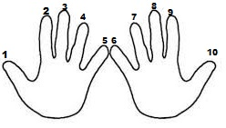
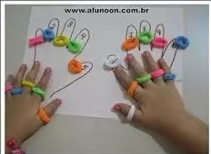

A criança pode completar com ou sem ajuda, fazendo um risco da parte do corpo ao nome correspondente, e o adulto sempre auxiliando e estimulando ao falar às partes que estão sendo colocadas, podendo ler as palavras para a criança.
Atividade 2 – Ligue as partes do corpo aos seus nomes (imprimir).
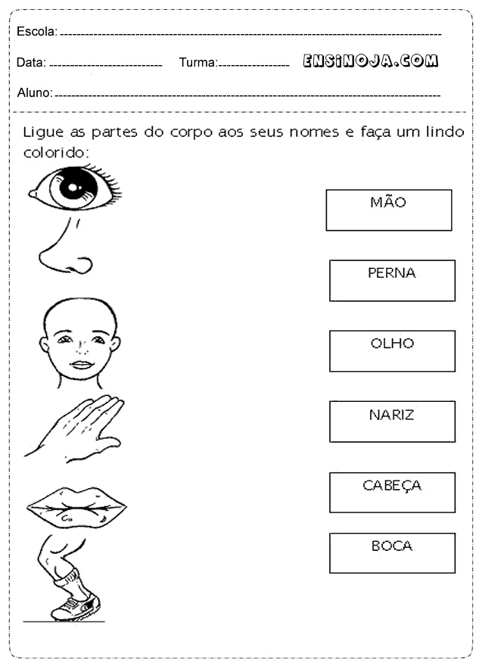
Orientações e Observações importantes:
Para crianças com maior dificuldade motora, fazer junto, segurando na mão, mostrando o que está fazendo e estimulando ao falar sobre o que está executando na atividade. O importante não é o ato motor e sim a estimulação da aprendizagem que pode chegar por qualquer via de acesso, auditiva, visual etc..., fazendo com que a criança receba a informação, seja estimulada na interação e possa se envolver de alguma maneira na atividade, mesmo que com auxílio total.
Para dificuldades de compreensão, brinque com as partes do corpo antes de iniciar as atividades, mostre seu corpo no espelho, pela para mexer cada parte de seu corpo e diga para qual a função de cada uma. Assim, é possível facilitar a execução da atividade e o envolvimento com o conteúdo.
Para a criança que demonstrar facilidade, explores mais outros aspectos do corpo, compare as semelhanças e diferenças entre as pessoas da casa, peça para identificar ou escrever a letra inicial do nome de cada parte ou a escrita total do nome de cada parte e sua leitura.

REGISTRO: Todas as atividades registradas em folhas devem ser guardadas com nome e data para ser entregue na unidade escolar posteriormente (de segunda a sexta das 9h às 15h), tendo o prazo limite a entrega para o retorno das aulas. Deverá ser entregue em mãos para a professora de educação especial ou para a gestão escolar da unidade de ensino. As atividades práticas que não exigem um registro em folha devem ser registradas através de foto ou relato assinado pela família (com nome e data), esses registros digitais, caso não possam ser revelados ou impressos para a entrega presencial, devem ser enviados pelo email: carol_gamiato@yahoo.com.br de forma identificada ou pelo grupo de whatsapp de AEE da unidade escolar. Qualquer dúvida referente às atividades disponibilizadas podem ser sanadas através do mesmo grupo no horário de atendimento disponibilizado pela professora do AEE.
Fonte: www.instagram.com.br/redepedagogica, www.google.com.br (pesquisas de imagens), wikipedia, acervos pessoais e estudo profissional.

